Základní škola U Lesa Nový Bor, Boženy Němcové 539
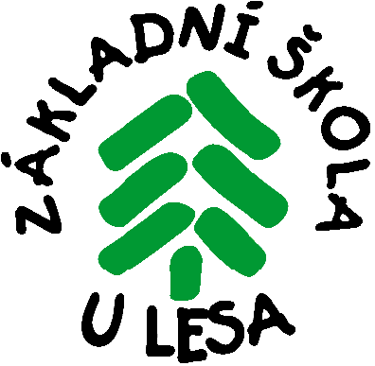
 487 727 972 mobil 731 159 454 e-mail kancelar@zsulesa.cz

Informace pro rodiče žáků 5. tříd

Ve školním roce 2015/2016 bude v ZŠ U Lesa otevřena 6. třída se sportovním zaměřením. Žáci budou do této třídy přijímáni na základě výkonnostních testů
a prospěchu. Test se skládá z lehké atletiky ( běh 60m, skok daleký, hod kriketovým míčkem, vytrvalostní běh 300m) a z testu obratnosti s míčem (dívky – prvky vybíjené, chlapci – kopaná). Přihlášku mohou podat pouze žáci bez zdravotních problémů.
Přijímací řízení proběhne v pondělí 11. 5. 2015 od 14.00 hodin

Vyplněné přihlášky odevzdejte do 10. 4. 2015 do kanceláře školy.

zde odstřihněte
----------------------------------------------------------------------------------------------------------

Základní škola U Lesa Nový Bor, Boženy Němcové 539,
okres Česká Lípa, příspěvková organizace

Přihláška do 6. třídy se sportovním zaměřením

Jméno žáka ........................................................……. narozen .....................................…….

Adresa bydliště ..............................................….…….škola....................................................

Kontakt ………………………………………………………………………………………

Klasifikace v pololetí 5. ročníku:

Čj ...............
M ...............
Vl ...............
Př ............…
Tv ………..
....................jazyk............

Prohlašuji, že můj syn (dcera) nemá žádná omezení pro tělesnou výchovu.

…………………………… ...........................................………..
podpis rodičů podpis žáka

V ………………………………….

Dne. ……………………………….

